围炉取暖的区议会必然闹剧不断

李世荣 [有理儿有面](javascript:void(0);)

**有理儿有面**

微信号 youli-youmian

功能介绍 你说是不是

2020-03-11[原文](https://mp.weixin.qq.com/s?__biz=Mzg3MjEyMTYyNg==&mid=2247489711&idx=2&sn=863b8ecd9aef571d71b03e89c2e6c7a3&chksm=cef54cdaf982c5cce92a024485f3dc77e770d92ffa1d18232ea5d3c329a3e5e35935420a1f2c&scene=27#wechat_redirect&cpage=81) 发表于

收录于合集



本文作者：新界青联智库召集人 李世荣

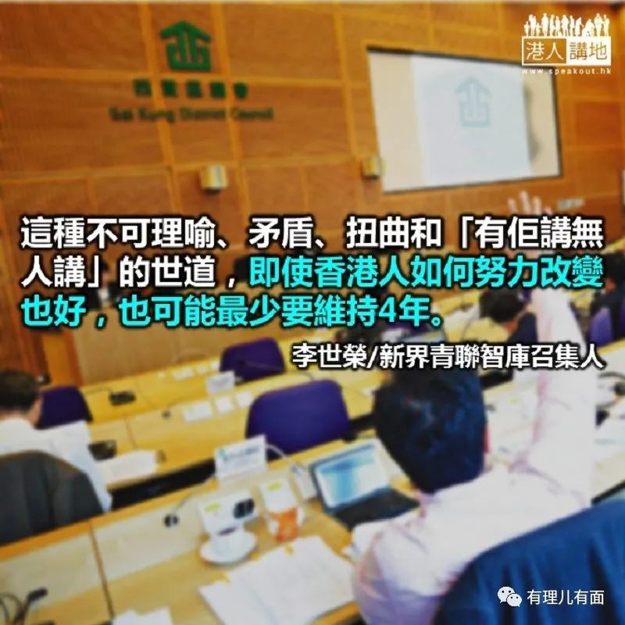

反对派行事荒谬乖张其实在去年6月的事件已经表露无遗，即使现在新冠肺炎袭港，然而反对派仍然不时添烦添乱，时常仍借机堵路、纵火之余，近日又再献新情况。被反对派控制的西贡区议会有正事不做，突然在没有征求家属同意下，便讨论将公园更名纪念“陈彦霖”及“周梓乐”。动议无疑是在死者亲人伤口洒盐，结果动议遭受全社会，包括他们的所谓同路人炮轰，更斥他们吃“人血馒头”，消费死者，议案亦被逼中止讨论。虽然事件看似暂时告一段落，不过实在值得部分人深思一下，不顾他人强行走下去的社会运动和区议会，会为社会和自己带来甚么伤害。

在反对派的圈子之中，一直以来所有有利他们的事情，即使如何荒谬也变得顺理成章。例如︰我们不难在反对派的社交群中，看见他们仍不断声称所谓“831太子站”中有多少人死于警察之手，然而在他们的其他文宣中，不难看见其实他们心知所谓“831”其实没有死人，甚至有一些文宣直至周梓乐才是“首位死者”；还有，即使相貌相距千里，也不断说某相中的男死者是陈彦霖之母；除此之外，社交网上还充斥着一些他们做便没有问题，但政府、警察或建制派做便会有问题的评论，以及一些毫无同情心的仇恨言论。

在这些圈子内围炉取暖无疑是“非常快乐”的事情，可全心全意地不用顾及他人感受，将真性情完全显露，肆意侮辱自己不喜欢的事物，甚至在去年6月期间他们更可谓人多势众，胡言乱语、横行霸道和藉词行凶却几近没有应得的后果。不过，这群人一味向社会索求和控诉之余，却从头到尾也没有顾及香港社会其实一直有多元意见，有很多人对他们的作为其实并不为其他人接受，或者只是因为他们当时得令，人家才会敢怒不敢言。

就有如这次公园命名的事件，其实当社会事件开始降温，当反对派走出自己的圈子去看看，便会发现不同市民在寻回他们可以发声的空间，甚或他们同路人在冷静起来的时候(当然不排除另有所图)，其实大部份人也认为这种行为是如何粗暴、无理，甚至认为他们在吃人血馒头。反对派除了在区议会以撤回议案遮羞之外，他们是否应该尝试走出自己的世界，看看其实社会还有很多人因为他们的立场而在受苦及受到伤害？

不过，要一些日趋激进、当时得令的反对派跳出自己的框框，为其他人设想一下看来仍路阻且长。就例如之前一名黄丝议员曾在其议办门口挂出所谓“蓝丝与狗不得内进”的字句，但当我们再回忆起再不久之前他们还站在道德高地的说话叫：“黄蓝是政见，黑白是良知”之时，看来这种不可理喻、矛盾、扭曲和“有佢讲无人讲”的世道，即使香港人如何努力改变也好，也可能最少要维持4年。

本文转自：港人讲地





**关注公众号：**

**有理儿有面**

**理   性｜   揭   秘｜   探   讨**







### 精选留言

用户设置不下载评论